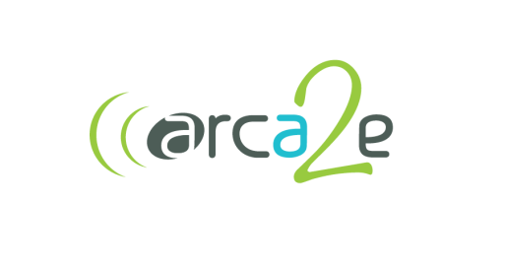

**Août 2022**

**DOSSIER DE Demande d’Autorisation Environnementale Unique**

**Renouvellement**

**Carrière DES RIETZ DE ROMBLY**

***Communes de Mazinghem, Quernes & Rombly (62)***

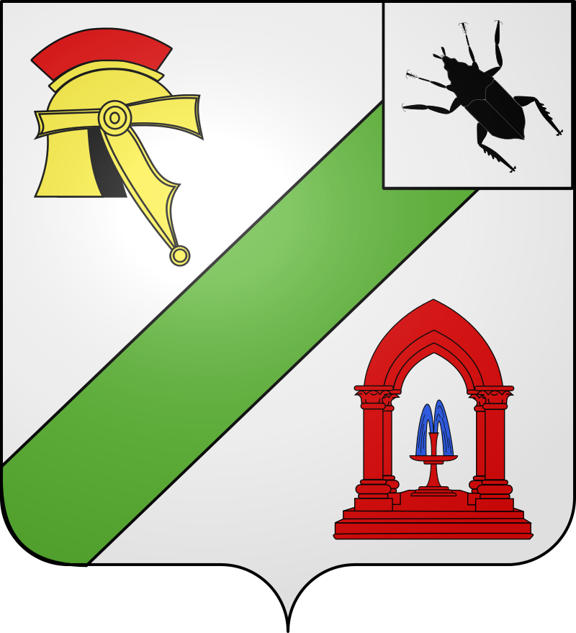

**SOCIETE   
BRIQUETERIE DE MOLINGHEM**

25 rue du Docteur Bailliet

62 330 ISBERGUES

Tél : 03.21.61.34.10

**E-mail :**

**claudine-carlierbdm@orange.fr**

***Dossier établi par :***

**ARCA2E**

Siège :

Parc Club du Millénaire – Bât. 25

1025, rue Henri Becquerel

34000 Montpellier

: 04.67.64.74.74

Agence :

ZI La Palun – RD46A

Bâtiment le SATEQ

13120 Gardanne

: 04.88.14.80.04

**E-mail : contact@arca2e.fr**

Site : arca2e.fr

